Komponentų atvaizdavimas

Pagal pateiktus duomenis sukurkite puslapį su antrašte, paieškos lauku ir robotų kortelėmis. Jeigu robotas rezervuotas, jo kortelei pritaikomas css filter: grayscale(1) ir matomas užrašas „Reserved“. Jei ne, kortelė spalvota ir matomas mygtukas „Reserve“.

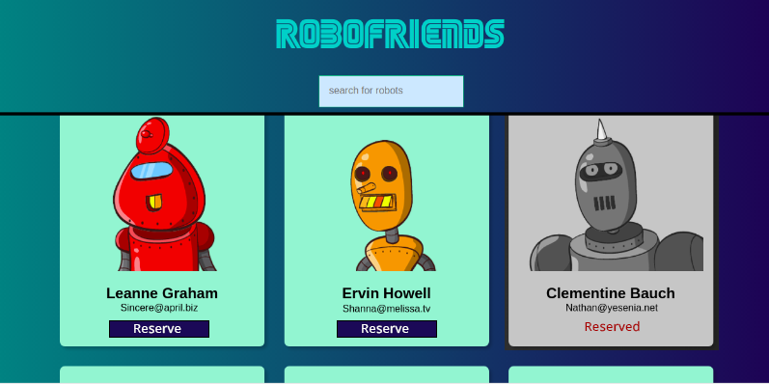
Reserved
Robotai:
[
{
id: 1,
name: "Siddhant Sehgal",
username: "Siddhu",
email: "muffin@gmail.com",
avatar: "https://robohash.org/set_set3/bgset_bg1/1?size=200x200",
reserved: true
},
{
id: 2,
name: "Vanya Azad",
username: "Vannu",
email: "cupcake@gmail.com",
avatar: "https://robohash.org/set_set3/bgset_bg1/2?size=200x200",
reserved: true
},
{
id: 3,
name: "Siddharth Sehgal",
username: "Siddharth",
email: "ricky@gmail.com",
avatar: "https://robohash.org/set_set3/bgset_bg1/3?size=200x200",
reserved: false
},
{
id: 4,
name: "Harshit Sehgal",
username: "gugglu",
email: "harshit@gmail.com",
avatar: "https://robohash.org/set_set3/bgset_bg1/4?size=200x200",
reserved: true
},
{
id: 5,
name: "Hitakshi Sehgal",
username: "Hitakshi",
email: "hitakshi@gmail.com",
avatar: "https://robohash.org/set_set3/bgset_bg1/5?size=200x200",
reserved: false
},
]

Kaip „uždėti“ komponentui klasę priklausomai nuo sąlygos:

